OwnCloud

**¿Qué es OwnCloud?**

ownCloud es una de software libre de alojamiento de archivos en línea. Este puede ser instalado en un servidor que disponga de PHP y que tenga soporte para base de datos(MySQL).

**Como instalar**

Para instalar OwnCloud (Server) seguiremos los siguientes pasos.

Lo primero que tenemos que hacer es ir a la sección Download de la página de Owncloud.

Allí seleccionaremos el formato en el que deseamos descargarlo.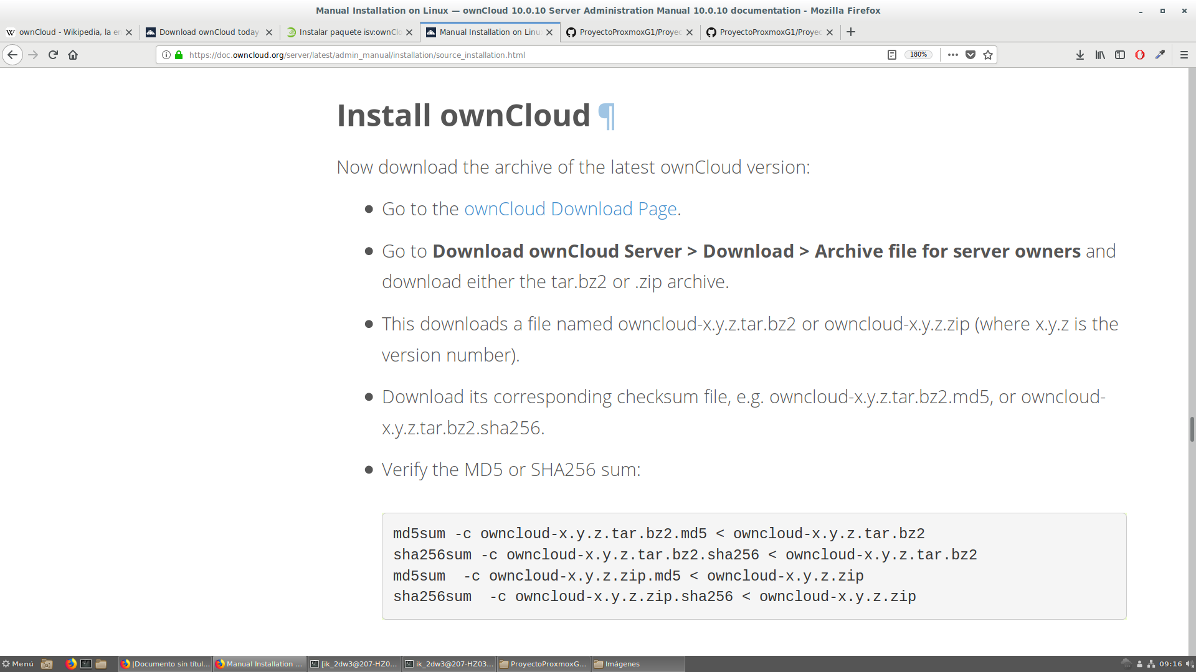

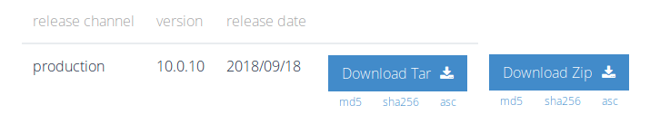

Después extraemos de la siguiente manera.

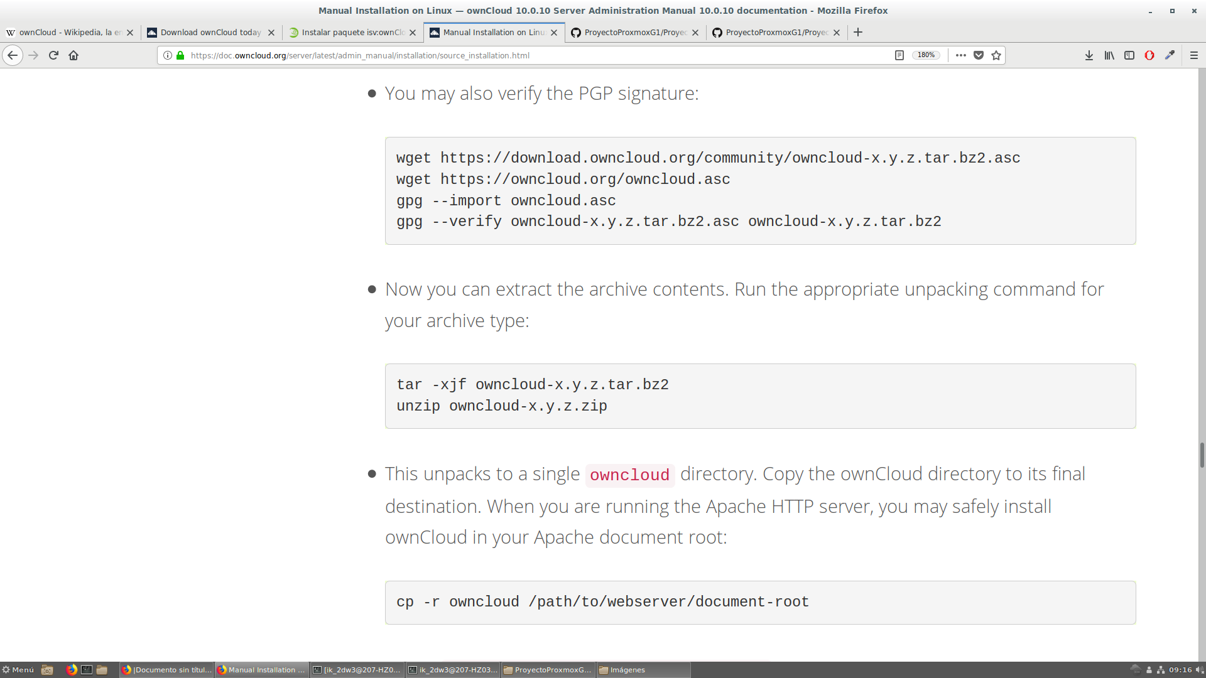

La ruta de extracción será la de nuestro servidor apache /var/www/”tu ruta de owncloud”

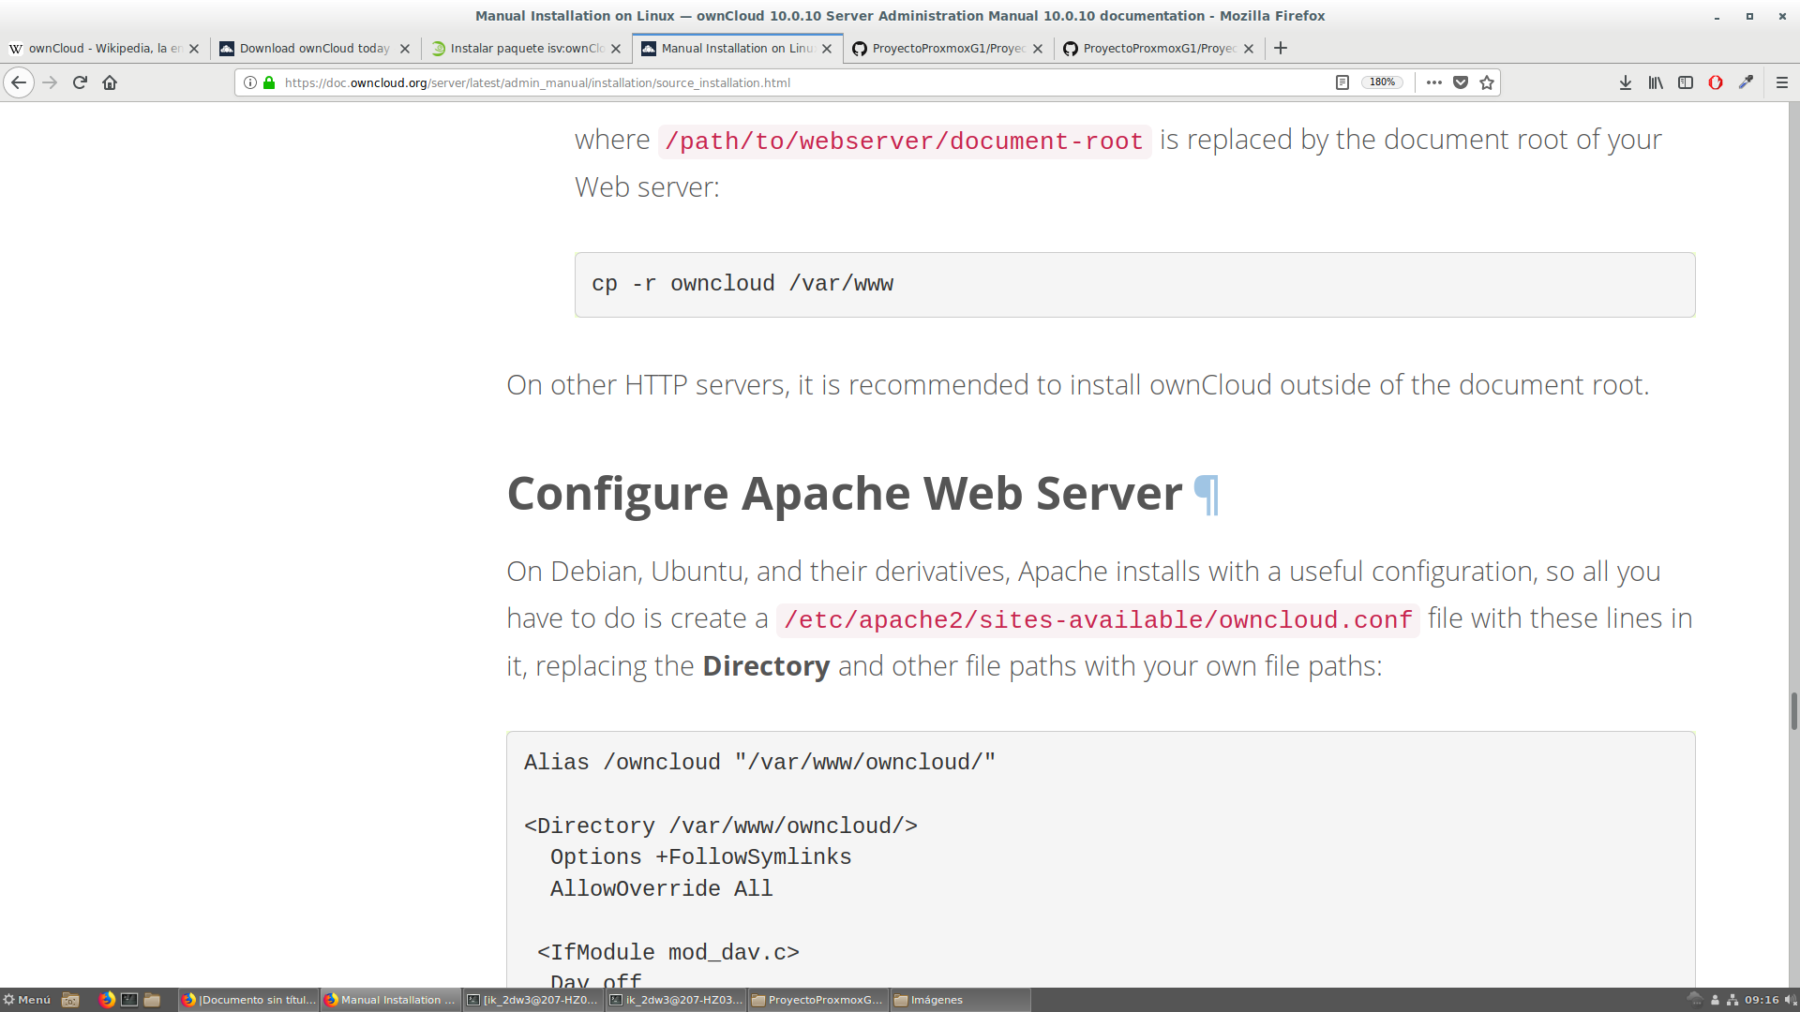

Una vez hayamos extraído accederemos desde nuestra ip de grupo. Desde allí accederemos a Owncloud.

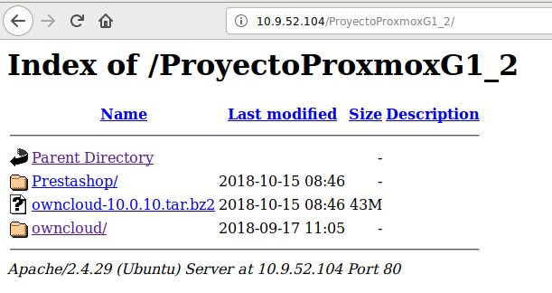

Una vez dentro rellenamos esta primera parte del formulario con la cuenta que vamos a querer usar en Owncloud y la ruta del Directorio.

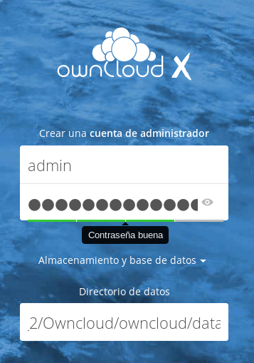

Aqui rellenamos el formulario relacionado con la base datos , pero antes , debemos crearla de la siguiente manera:

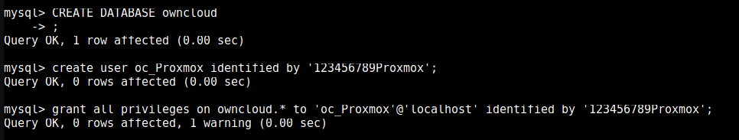

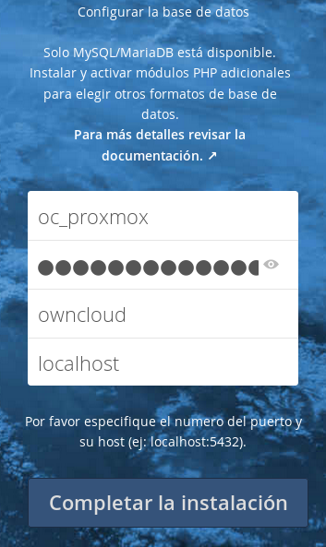

NOTA : Durante la configuración en este formulario puede aparecer el siguiente error

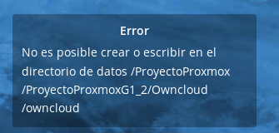

Para arreglarlo debemos dar permisos a la carpeta con el siguiente comando:

chown -R www-data /Proyecto Proxmox/Proyecto Proxmox 1_2/Owncloud/owncloud



Tras eso tardara unos segundos en completar la instalacion y despues nos llevará a la pantalla del login que vemos ahora donde iniciaremos con nuestras credenciales.

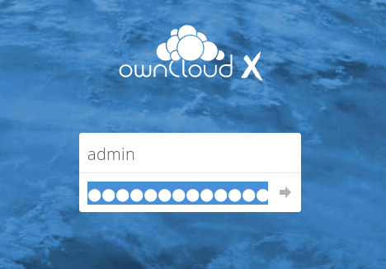

Tras iniciar sesión accederemos a la Interfaz gráfica donde podemos subir y bajar nuestros archivos.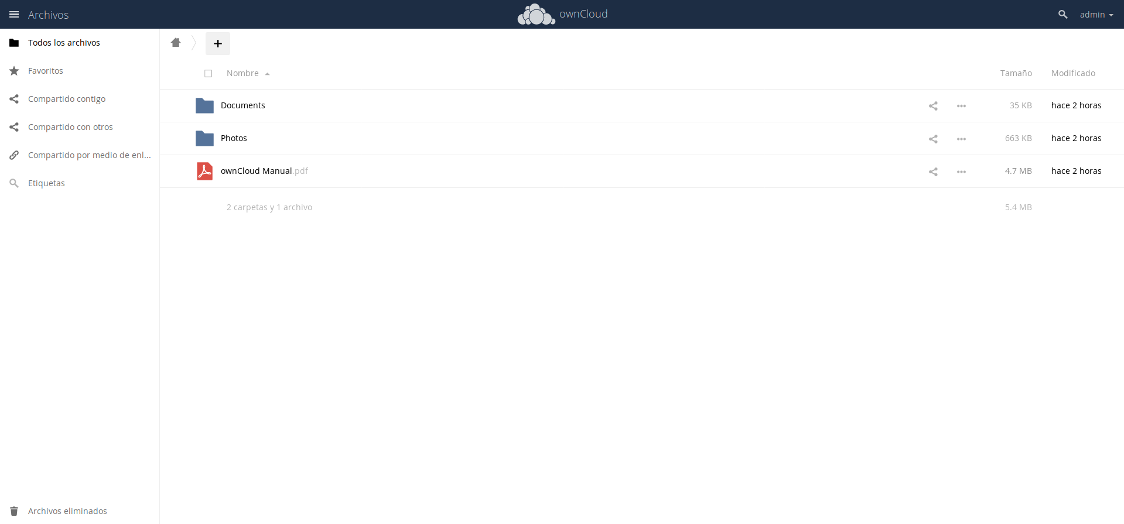

También podemos administrar nuevos usuarios desde la pestaña de usuarios a la que accedemos clickando en la flechita al lado de tu nombre (parte superior derecha) y accediendo a la sección “usuarios”.

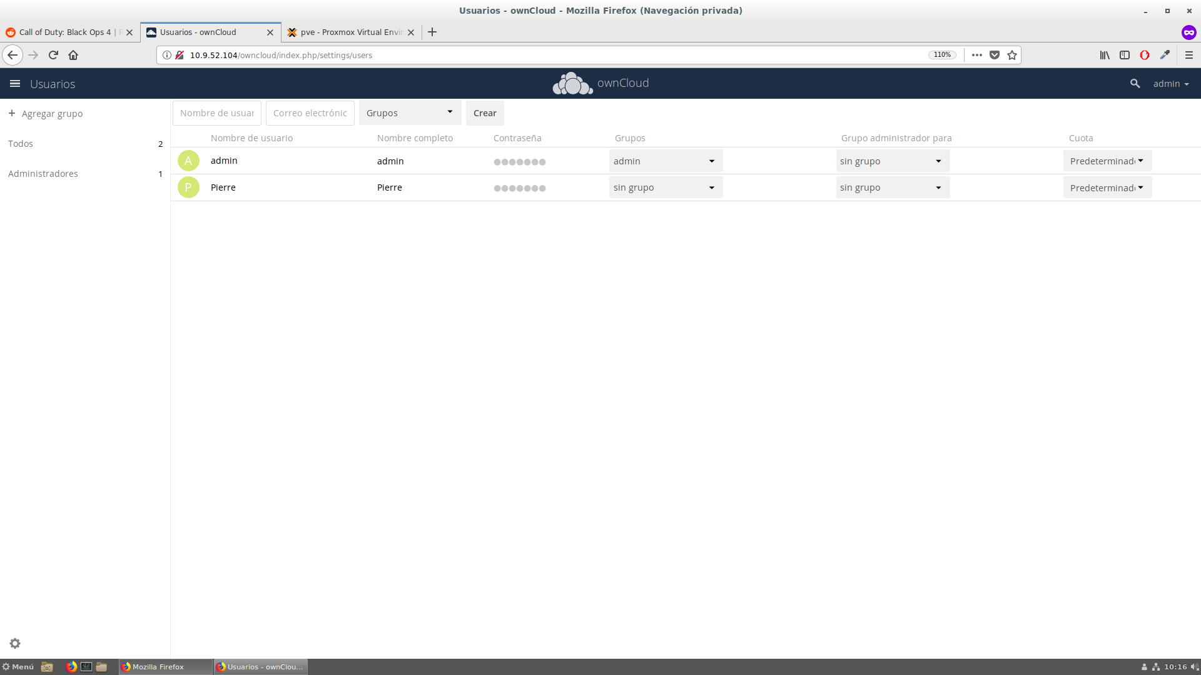

Instalación CLIENTE

Para instalar OwnCloud (Cliente) seguiremos los siguientes pasos.

Lo primero que tenemos que hacer es ir a la sección de Download de Owncloud

<https://owncloud.org/download/>

Allí descargamos lo siguiente

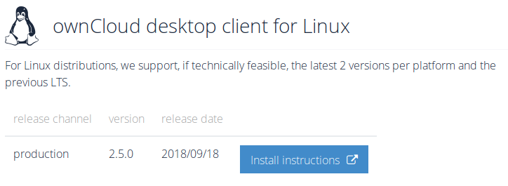

Tras descargar ejecutamos el instalador. Al ejecutarlo se nos mostrará la siguiente pantalla en la que debemos introducir nuestra dirección de servidor.

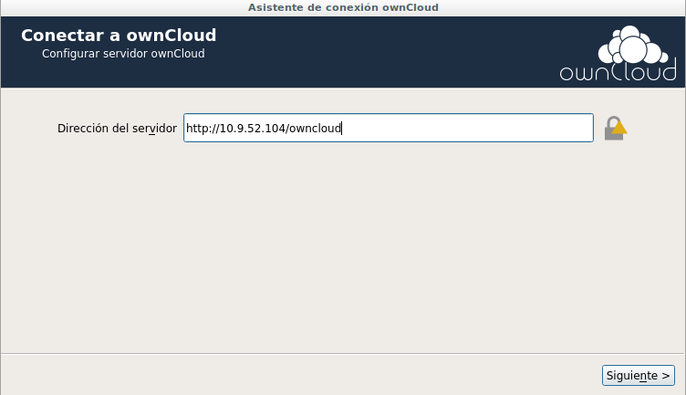

Tras esto , debemos iniciar con las mismas credenciales que en la parte de servidor.

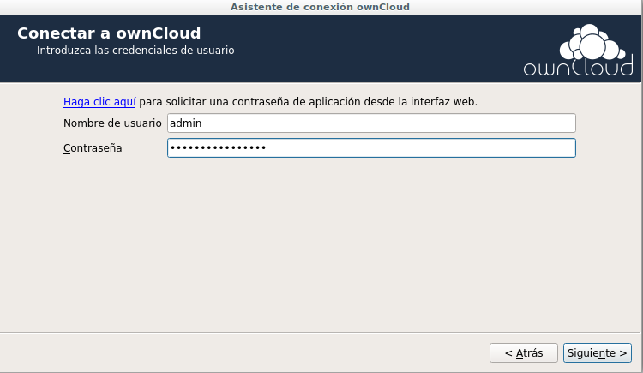

Tras introducir las credenciales nos puede salir un error , en el cual se nos indica que nos faltan deiferentes modulos.

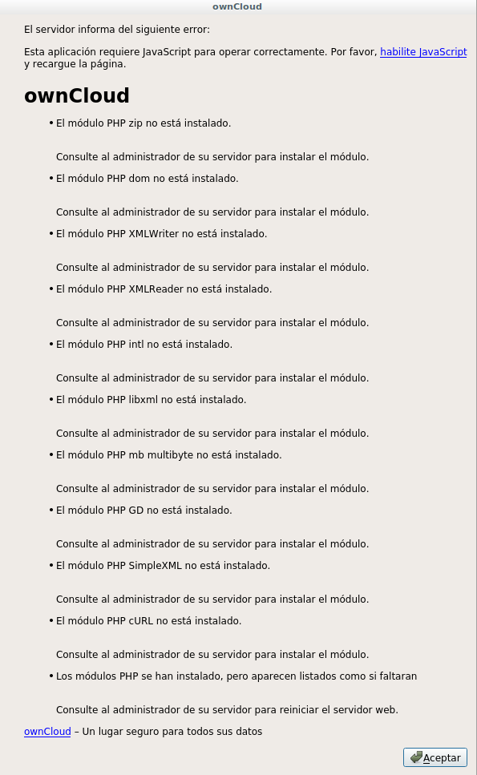

Para arreglar este problema , vamos a instalar cada uno de ellos desde nuestra consola.



Tras esto , al loguearnos satisfactoriamente , nos preguntara como y en que carpeta deseamos sincronizar.

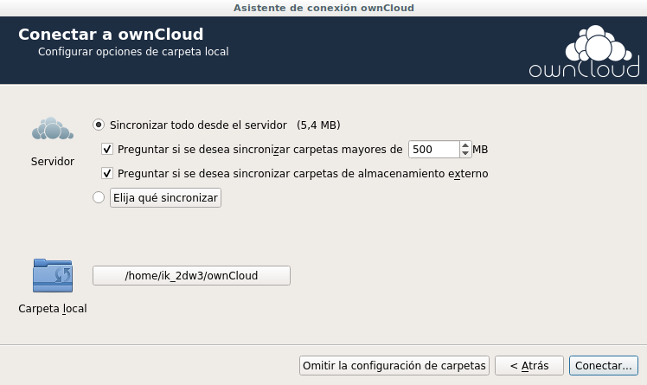

Una vez dentro se nos mostrarán distintas pestañas.

En la primera podemos administrar tanto la sincronización , como nuestras carpetas asi como una pestañita de “cuenta” donde podremos añadir usuarios.

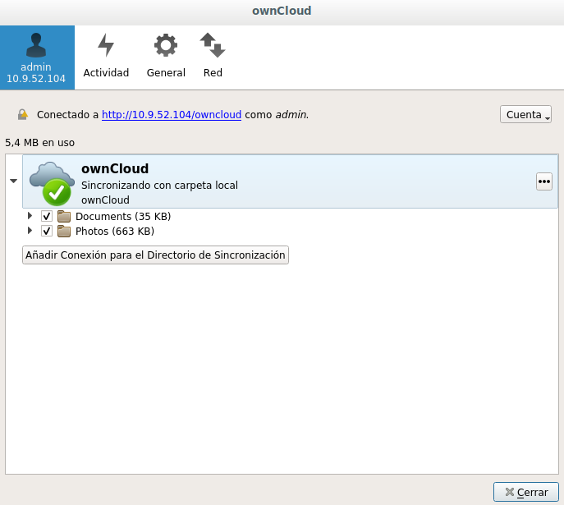

La pestaña “Actividad” donde podemos comprobar cuales son los ultimos archivos sincronizados y cuales están sin sincronizar.

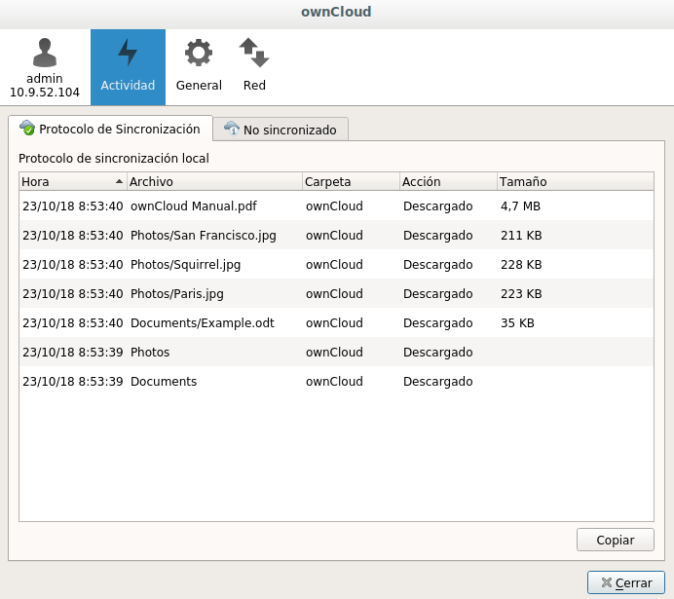

La pestaña “General” donde podemos cambiar distintos parámetros de configuración.

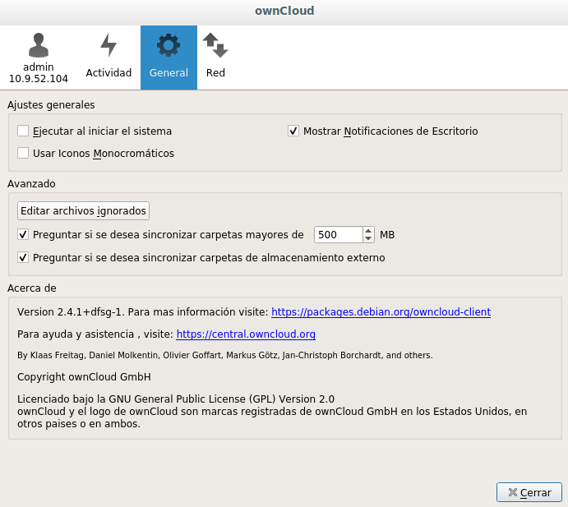

Y por último la pestaña red donde podemos cambiar parámetros relacionados con el proxy o con la velocidad de transferencia de datos.

